GIT
Linus Torvalds is the father of GIT.
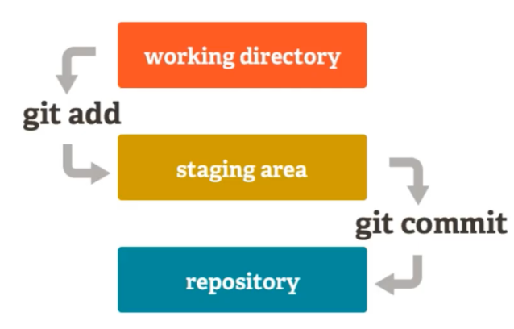
Basic Commands:
- Git init: voy a empezar a usar git
- Git add <file>: para pasar el archivo al staging area
- Git status: en qué estado está el archivo? WD, SA, Repository
- Git commit: Es para pasarlo del staging área al repositorio.
- Git push: Subirlo a un repositorio remoto.
- Git pull: Te traes los cambios desde un repositorio remoto.
- Git clone: Hacer una copia del repositorio remoto a tu computadora.
- Git checkout <nombre_de_la_rama> : Cambia el entorno de trabajo hacia la rama con nobmre “nombre_de_la_rama”

